Пандемия внесла свои коррективы и в работу образовательных учреждений
21 ноября 2020 г., суббота
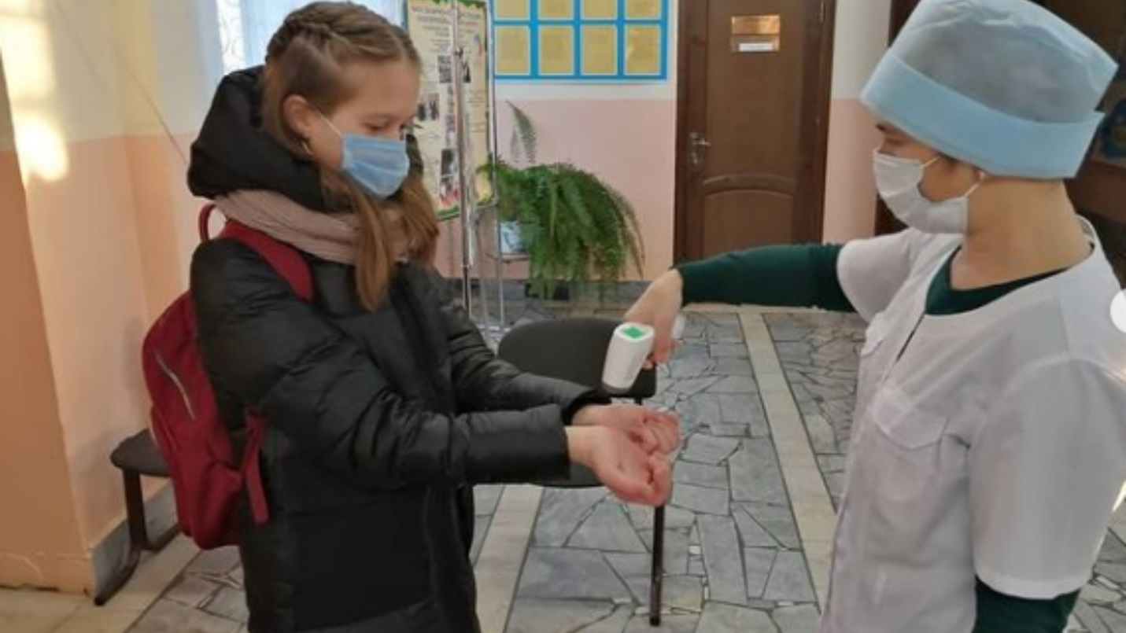

Пандемия внесла свои коррективы и в работу образовательных учреждений. В нашей школе ведется повышенный контроль за здоровьем детей и взрослых.
На входе учащимся и педагогам измеряют температуру бесконтактным термометром и обрабатывают руки антисептиком.
Для избежания массовости организованы дополнительные входы в здания. Посещение школ родителями и посторонними строго запрещено.
За каждым классом закреплён отдельный кабинет, где проходят все уроки. Все перемены стали внутриклассные. Изменилось и расписание обедов.

